
Instytut Systemów  Elektronicznych | laboratorium elektroniki analogowej 1  2026
Ćwiczenie 1: Przełączniki elektroniczne
sprawozdanie z wykonania ćwiczenia
Imię i nazwisko |  | Kol. wstępne  (mnożnik) | Numer zespołu | Prowadzący
1. Kiryl Rahozin |  |  | 1
2. Yahor Salauyou
 |  |  | Ocena z ćwiczenia:

Uwaga: ze sprawozdania należy usunąć wskazówki w nawiasach, oznaczone czerwonym kolorem (tę uwagę też).

Napięcia i kolor diody świecącej*:

Dioda (kolor) | Napięcie U_{CC} | Napięcie U_{H}
Czerwony | 13,00 | 2,16

*należy wpisać po wstępnym uruchomieniu klucza

1. Klucz nasycony z tranzystorem bipolarnym

A. Wyznaczenie parametrów tranzystora

Opis sposobu wyznaczenia parametru β posiadanego tranzystora:
Ub=4,17V Rb=10k
Uc=10,46V Rc=100
Uce=2,16 V
(opisz, w jaki sposób ten parametr został wyznaczony)

Wyznaczony doświadczalnie współczynnik β = 250 A/A

Rezystancję opornika RG = 13k wyznaczono w następujący sposób:
(zamieść komentarze oraz wszystkie przeprowadzone obliczenia)

B. Praca klucza nasyconego przy niewielkiej częstotliwości przełączania

Przebiegi napięć w różnych punktach układu z tranzystorem T1:
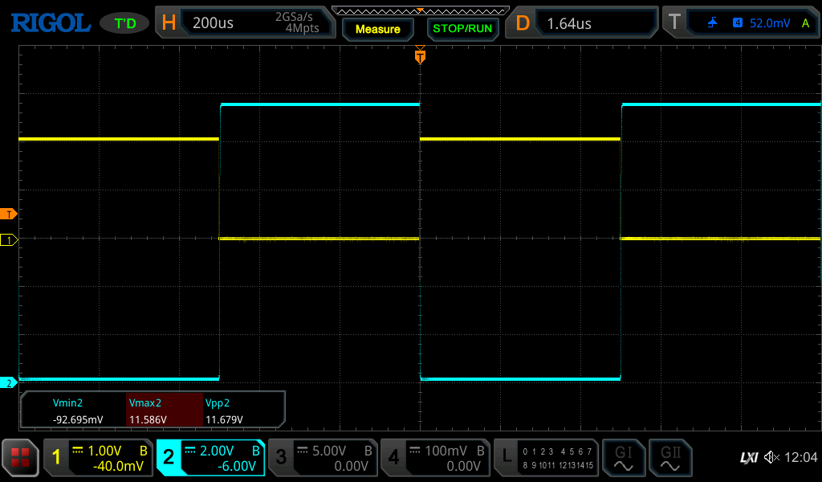
(tu zamieść zrzuty ekranu oscyloskopu, z prowadzącym uzgodnij co powinny zawierać)
Czy Twoim zdaniem ten klucz działa poprawnie?
(uzasadnij odpowiedź!)

Wyznaczenie prądu I_{F} diody w stanie przewodzenia:
If=1,32 mA
(opisz sposób wyznaczenia tego prądu i podaj uzyskany wynik)

C. Zwiększenie częstotliwości przełączania klucza nasyconego.

Dokumentacja pracy klucza nasyconego przy zwiększonej częstotliwości przełączania
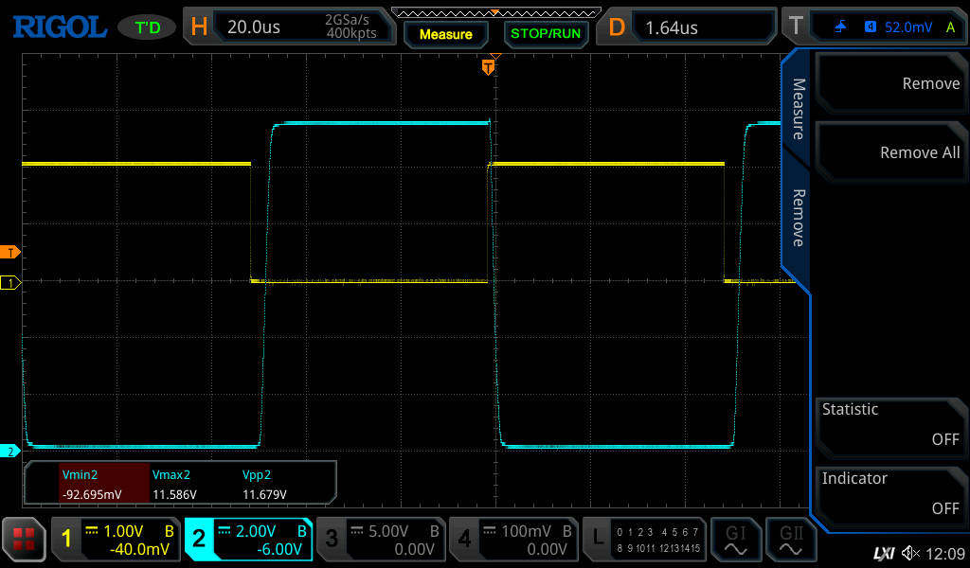
10k
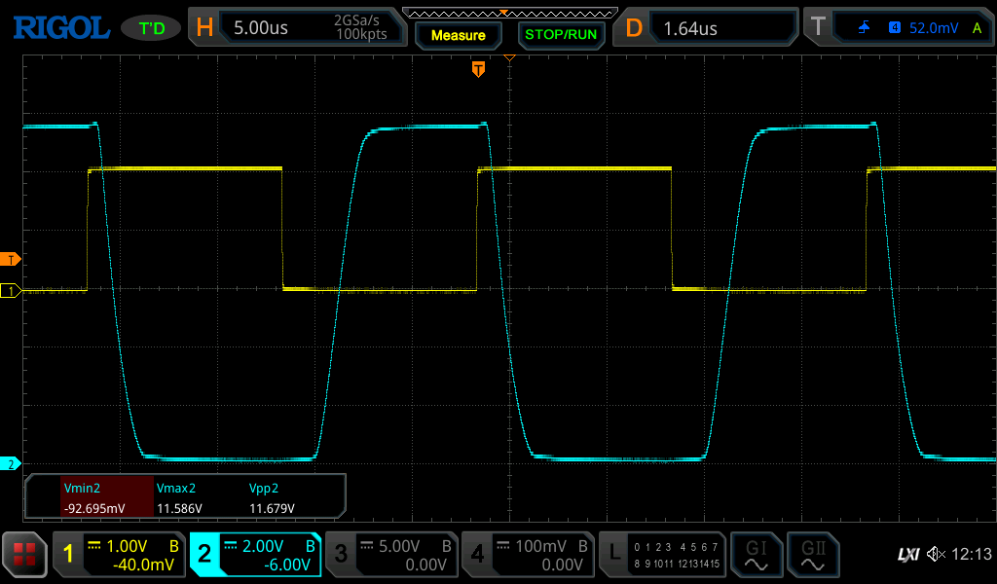
50k

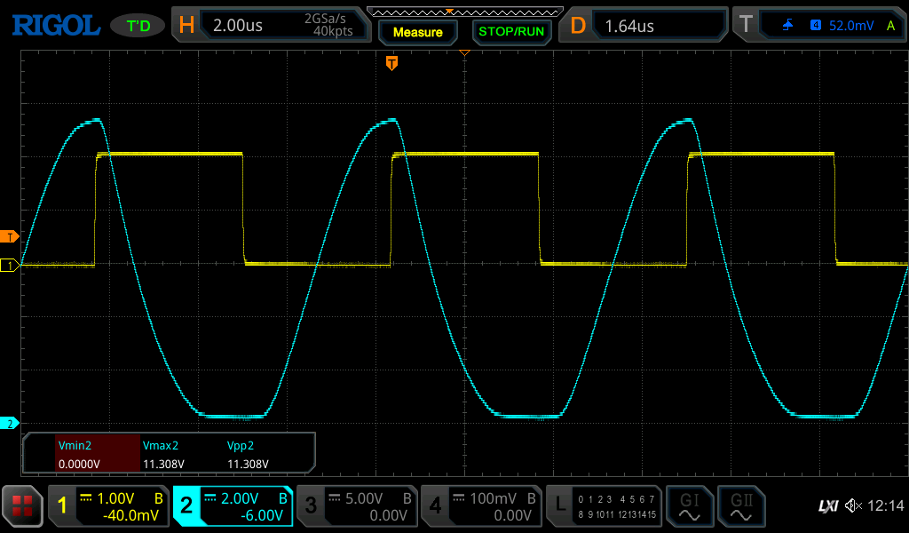
150k
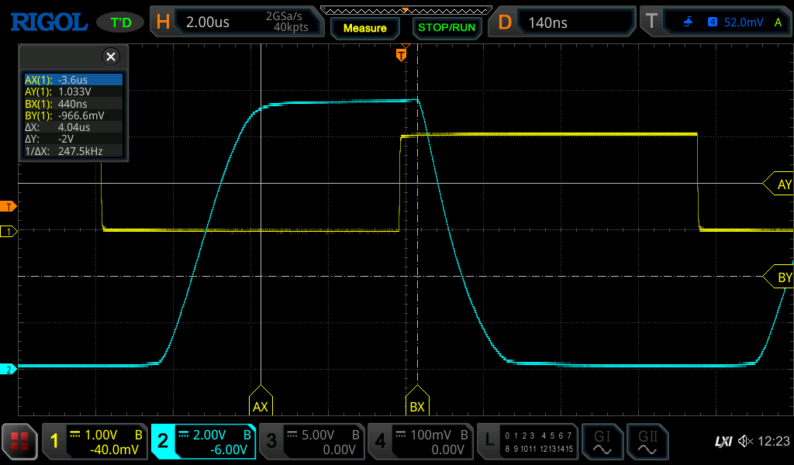
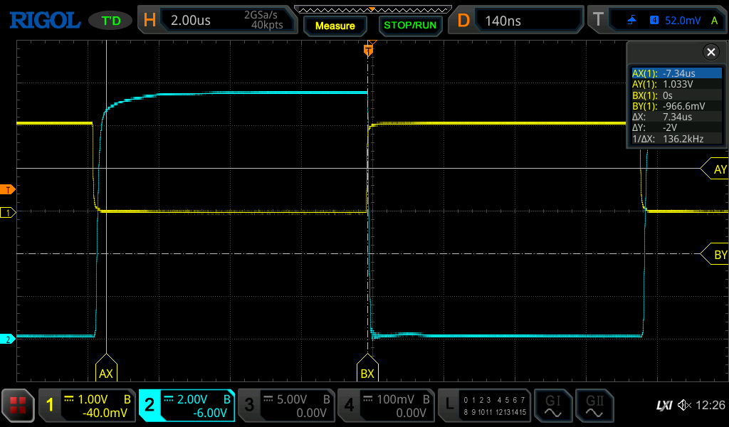
65kHz
65kHz Crg
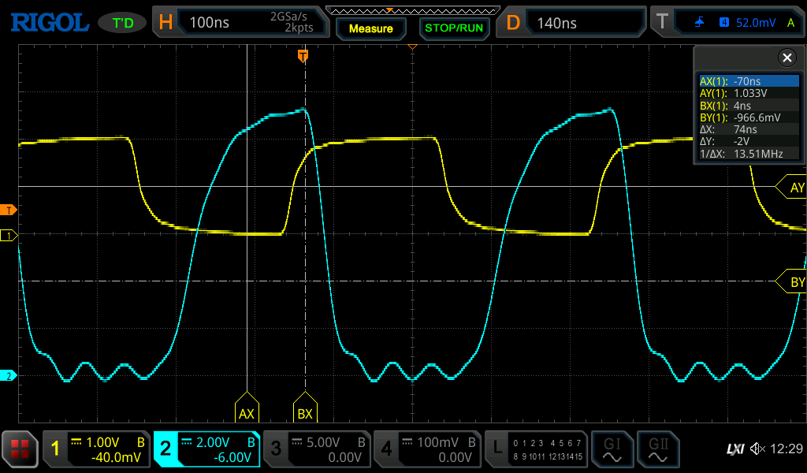
2,566Mhz cf
i podsumowanie przeprowadzonych obserwacji: (w tym odpowiedzi na pytania z instrukcji)

Dokumentacja pracy klucza nasyconego po dołączeniu pojemności Crg=180pF (wpisz jej nazwę i pojemność!) i wnioski:

D. Klucz bipolarny „przedobrzony”.
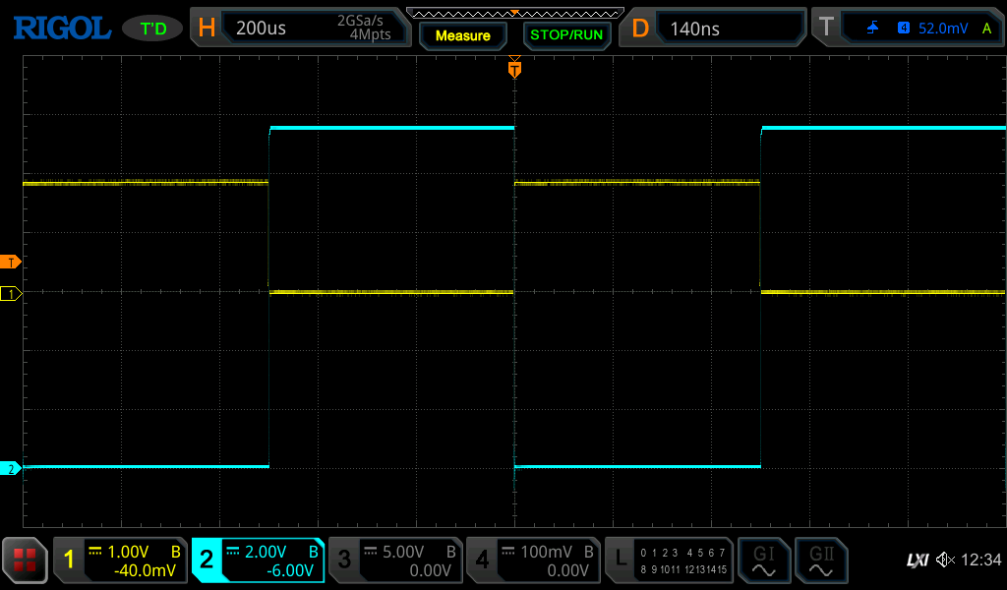
1khz zwarcie
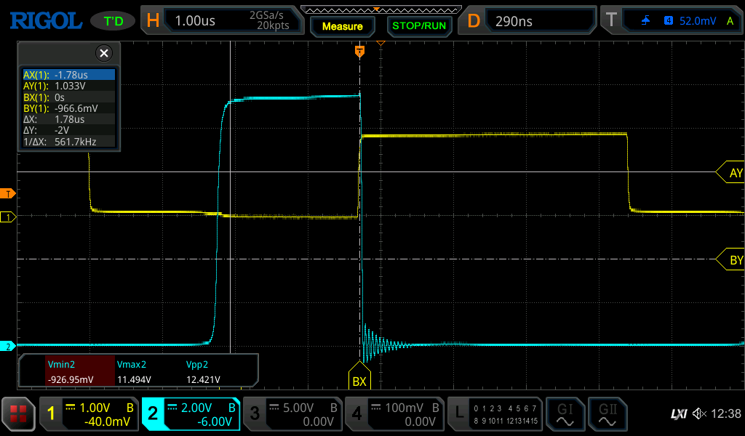
135kHz zwarcie
Dokumentacja uzyskanych wyników i wyjaśnienie przyczyn kolejnych napotkanych kłopotów:

Podsumowanie zad. 1:
(czy umiesz już powiedzieć, jak należy projektować klucze tranzystorowe z tranzystorami bipolarnymi?)

2. Klucze z tranzystorami unipolarnymi

A. Klucz z tranzystorem T3, mała częstotliwość przełączania.
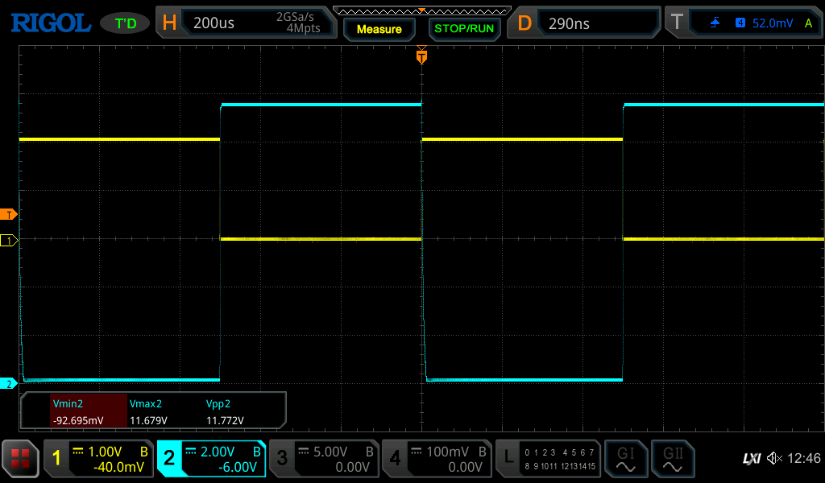

Wyniki badań i obserwacji, porównanie z kluczem nasyconym, podsumowanie, wnioski:
(na tym etapie pracy w laboratorium z opracowaniem sprawozdania poradź sobie samodzielnie!)

B. Zwiększenie częstotliwości pracy klucza z tranzystorem unipolarnym.
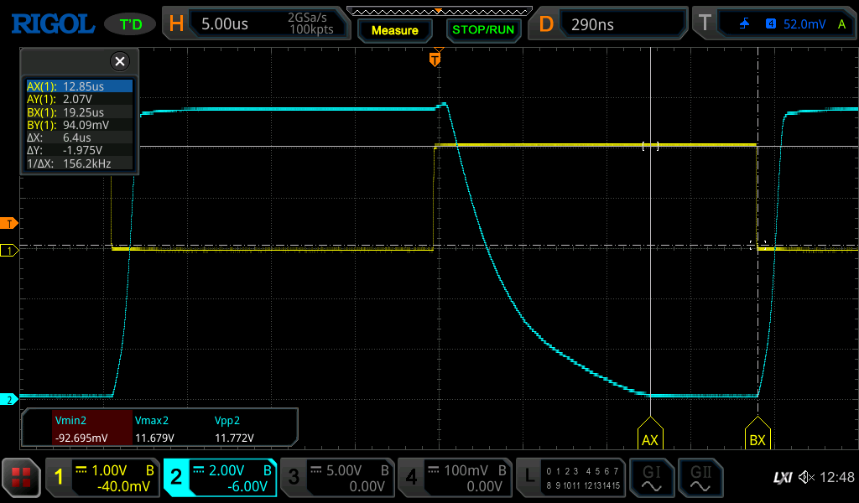
26kHz

optymalizujemy rezystor 100om

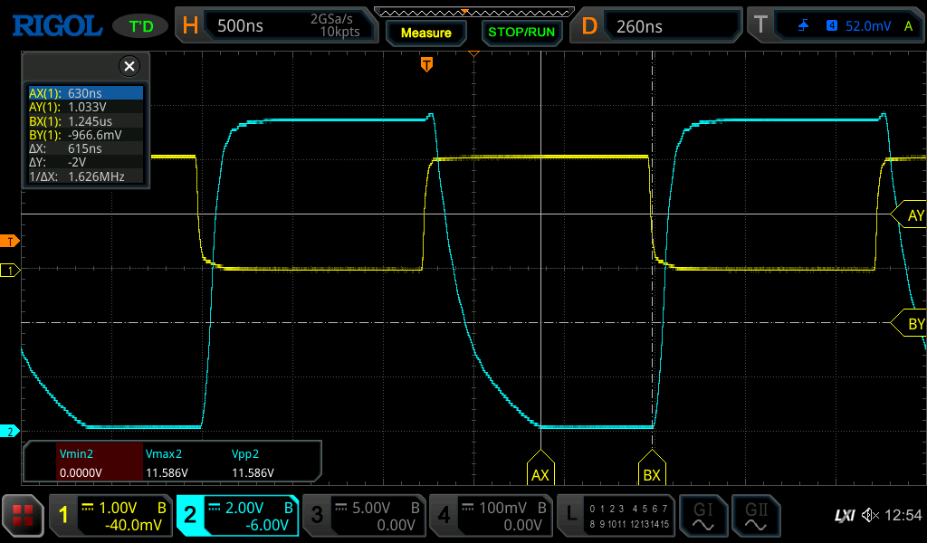
400Khz

Wyniki obserwacji, wnioski:
(jw.)

C. Klucz unipolarny z tranzystorem T4.
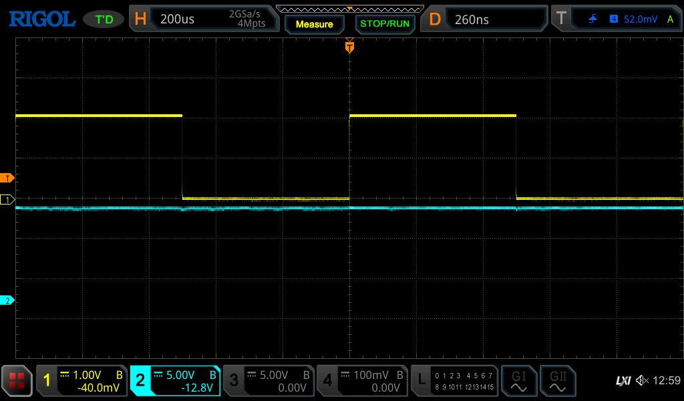
Uh=2.1

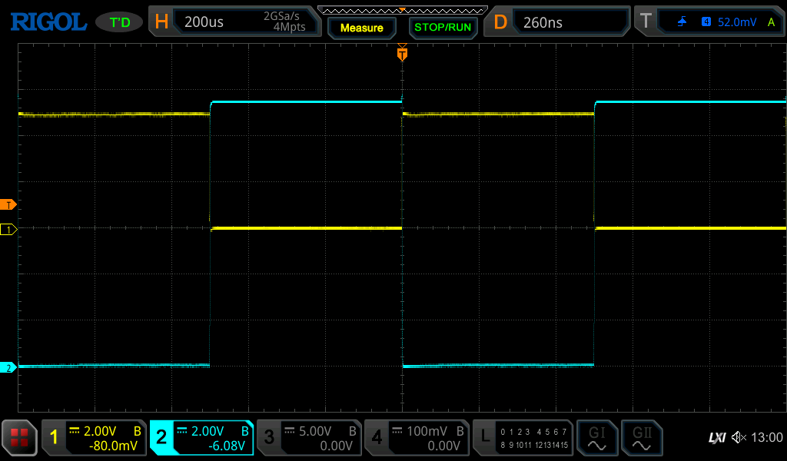
Uh=5
Wyniki przeprowadzonych obserwacji, wyjaśnienie zaobserwowanych efektów, wnioski:

3. Podsumowanie

(tu podsumuj WSZYSTKIE dotychczas zebrane doświadczenia i wyciągnij z nich wnioski. Nie OPISUJ ponownie tego, co już wcześniej zostało opisanie i udokumentowanie)

